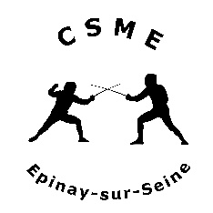

DROIT A L’IMAGE
Saison sportive 2020-2021

LE LICENCIE

Mlle / Mme / M. Nom : Prénom :

Autorise la section Escrime du CSME à me photographier ou me filmer et à utiliser mon image.

Responsable légal pour les mineurs

Mlle / Mme / M. Nom : Prénom :

Responsable légal du licencié ci-dessus autorise la section Escrime du CSME à photographier
ou filmer et à utiliser l’image de mon enfant mineur.

- Dans le cadre unique d’une exploitation relative à l’exercice de l’escrime, en entraînement,
en animations intérieures et extérieures, en compétitions internes et extérieures à
destination des médias sportifs, de la presse locale et nationale
- Sur les sites Internet du CSME et celui de la section Escrime du CSME.
- Sur les réseaux sociaux du CSME et ceux de la section Escrime du CSME (Facebook et Twitter)

Le bénéficiaire de l'autorisation s'interdit expressément de procéder à une exploitation des photographies ou vidéos susceptibles, de porter atteinte à la vie privée ou à la réputation, ni d'utiliser les photographies ou vidéos, objets de la présente, dans tout support à caractère pornographique, raciste, xénophobe ou toute autre exploitation préjudiciable à la ou aux personnes identifiées.

Date :

Signature du licencié ou du responsable légal :

